温州大学计算机与人工智能学院
路由与交换 实验报告
备注：实验包括基本技能、进阶技能和创新技能，如果没有创新技能方案则最高分为90分，
实验名称： | 实验十三 STP与RSTP的配置与管理
班 级： |  | 姓 名： |  | 学 号：
实验地点： |  | 日 期：

一、实验目的：
- 理解STP的基本概念及工作原理
- 掌握在交换机上配置生成树的方法
- 掌握通过控制生成树实现链路负载均衡的方法

二、基本技能实验内容、要求和环境：
在如图所示的网络中配置STP，先验证STP，然后配置使得交换机SW1成为主（Primary）根桥，交换机SW2成为次（secondary）根桥,并验证。然后将STP模式更改为RSTP，并验证。
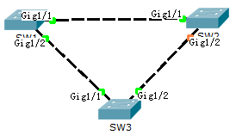

三、基本技能实验结果与分析：

四、进阶技能的任务与要求
在如图所示的网络中配置2个VLAN，使不同VLAN的RSTP具有不同的根桥，并分别使用端口权值、RSTP路径值实现负载均衡

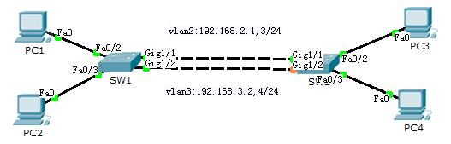

五、进阶技能的规划设计与步骤
六、进阶技能实验结果与分析

七：思考题：
1．在根网桥的宏配置中，“primary”与“secondary”对应的网桥优先级是固定的吗？如果是固定的，那具体是多少？如果不是固定的，举例子说明。

2．在决定“指定端口”身份时，是优先考虑端口所在网桥ID，还是优先考虑端口到根网桥的累积成本？

- 在决定端口身份时，判断标准“端口优先级”由哪两部分组成？它们分别是什么含义?

八、教师评语：

实验成绩： 教师：（签名要全称） 年 月 日

注：1。此模板为专业实验报告的基本要求，若有特殊要求的实验，可在此模板基础上增加，但不可减少。
２．实验报告必须在学生提交报告后一星期内批改。
另附创新技能方案及结果分析
说明：
- 上下页边距改成2厘米，左边距为2.0厘米，右边距为1.5厘米。
- 表格位置为居中

创新活动：
某企业最近收购了同一栋建筑物中的某公司，各自的网络拓扑如图3所示。总部原有的园区网中，Sw1与Sw4为1-20号VLAN部署了生成树根网桥的负载均衡；被收购部分原有的网络中Sw7与Sw8为21-30号VLAN部署了生成树根网桥的负载均衡。为了实现企业总部与被收购部分的内部联网，现提出了如下的配置方案：
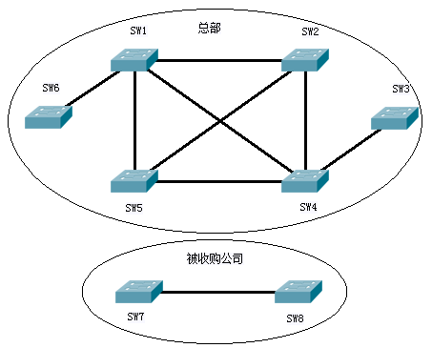
图7.3 “STP的配置与管理”之创新活动
- 实现两部分网络互连互通，Sw4、Sw5、Sw7与Sw8之间实现中继的全互联，并防止新园区网出来第二层环路；
- 合并后每个Vlan主根网桥与备用根网桥的身份不变；
- 防止另一部分网络影响到任何Vlan生成树主根网桥与备份根网桥的角色；
- Sw3与Sw6后不存在其它交换机，不会造成交换环路，尽可能提高它们的收敛速度。
请你根据上述建议，
- 给出生成树的配置方案；
- 讨论如何可以尽量减轻管理负担，降低对设备和链路的压力。

